Tarea de codificación Version 1 codificación del interruptor
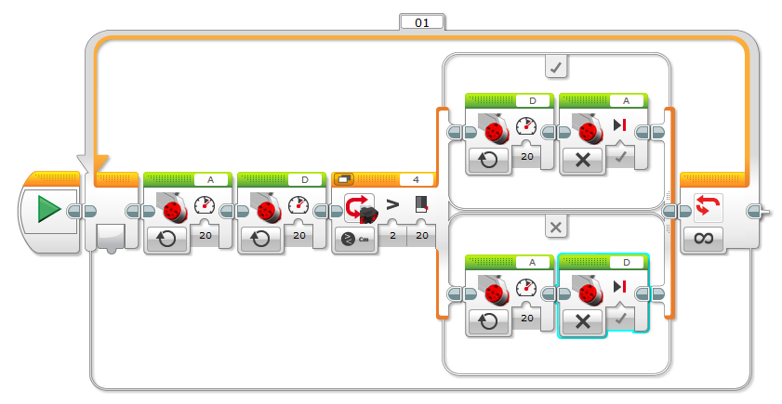
Si el interruptor está en VERDADERO , el motor D funciona al 20 % y el motor A se para.
El interruptor del sensor ultrasónico está esperando a funcionar hasta que la distancia al muro sea mayor de 20 cm.
Los motores A+D están funcionando al 20%.
El bucle funciona continuamente.

Si el interruptor está en FALSO, el motor A trabaja al 20 % y el motor D se para.

Tarea de codificación Versión 2 Codificación del bucle
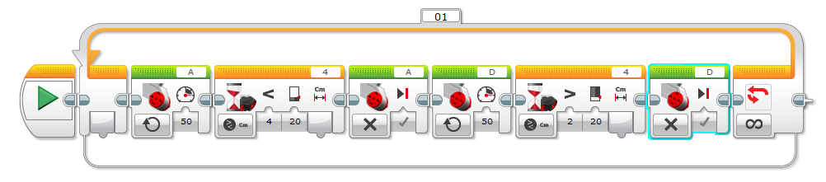
El bucle funciona continuamente
El motor D se para.
El sensor ultrasónico está esperando a funcionar hasta que la distancia al objeto es mayor de 20 cm.
El motor A se para.
El motor D está trabajando al 50 %.
El sensor ultrasónico está esperando a funcionar hasta que la distancia al objeto es menor de 20 cm.
El motor A está funcionando al 50 %

